Меню по СанПиНу 2.3\2.4.3590-20
Приготавливаемых блюд.Возрастная категория 7-11 лет

Прием пищи | Наименование блюда | Вес блюда | Пищевые вещества |  |  | Энергетическая ценность | № рецептуры
 |  |  | Белки | Жиры | Углеводы
Неделя 2  День 4 | 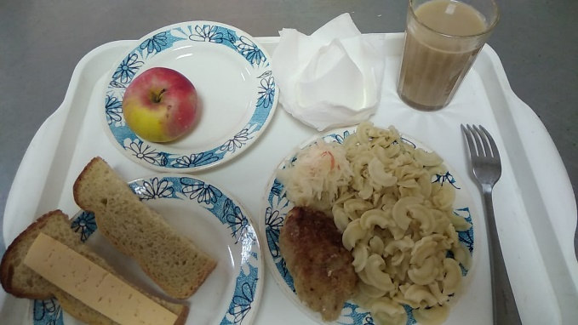
Горячий  Завтрак | Макароны, отварные с маслом | 200 | 5,45 | 5,78 | 30,45 | 195,71 | 203
 | Хлеб пшеничный | 40 | 2,66 | 0,2 | 14,00 | 78,00 | Н
 | Кофейный напиток со сгущенным молоком | 200 | 2,94 | 1,98 | 20,92 | 113,4 | 380
 | Котлеты, рубленные из цыплят-бройлеров | 82 | 8,24 | 9,29 | 9,74 | 195,77 | 295
 | Яблоко свежее | 100 | 0,01 | 0,00 | 9,80 | 47,00 | 338
 | Капуста квашенная | 49 | 0,34 | 0,05 | 0,93 | 5,88 | 71
 | Бутерброд с сыром | 30 | 3,59 | 5,13 | 9,18 | 74,40 | 3
Итого за день |  |  | 23,23 | 22,43 | 95,02 | 710,16

